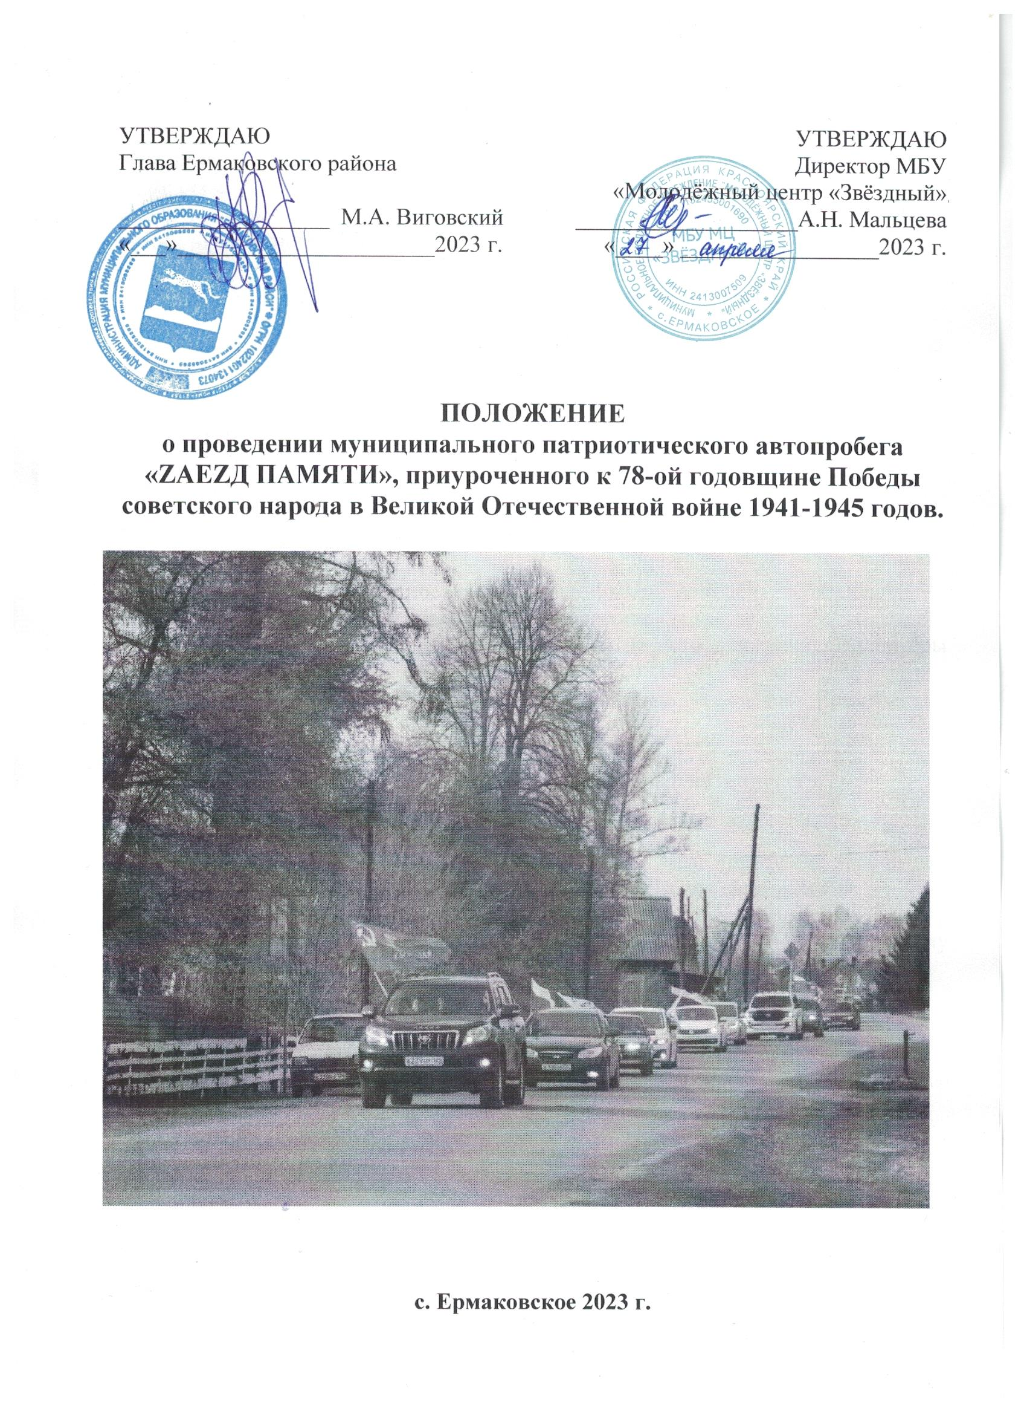

Общие положения

Муниципальный патриотический автопробег «Zаеzд памяти» (далее – Автопробег), приурочен к 78-ой годовщине Победы советского народа в Великой Отечественной войне 1941-1945 годов. Автопробег проводится в целях патриотического воспитания молодого поколения Ермаковского района.

1.Цели и задачи патриотического автопробега:

- Пропаганда подвига советских воинов при защите Отечества в годы Великой Отечественной войны 1941-1945 г;
- Развитие у жителей Ермаковского района чувства благодарности и уважения к подвигу старшего поколения.
- Патриотическое воспитание молодежи;
- Поддержка военнослужащих и мобилизованных, находящихся в зоне СВО.

2. Организаторы патриотического автопробега.

2.1. Муниципальное бюджетное учреждение «Молодёжный центр «Звёздный».
2.2. Военно-патриотическое объединение «Пересвет».
2.3. Местное отделение Всероссийского общественного движения «Волонтёры Победы» Ермаковского района.
2.4. Местное отделение «Российский союз сельской молодёжи» Ермаковский район.

3.Участники и экипажи патриотического автопробега.

3.1. Участники патриотического автопробега.
3.1.1. Участниками автопробега являются частные лица, принявшие требования настоящего Положения и выполнившие указанные в Положении условия.
3.1.2. Заявки на участие в автопробеге направляются в МБУ «Молодёжный центр «Звёздный» согласно форме, приведенной в приложении 3 к настоящему Положению в срок до 7 мая 2023 г. на адрес электронной почты:
mc-zvezdnii@mail.ru. Автопробег состоится 8 мая 2023 г в 15:00.
3.1.3. Все участники Автопробега, обязаны соблюдать правила, инструкции и порядок, определенные организаторами Автопробега, выданные участникам лично в соответствующей точке встречи на маршруте патриотического автопробега.
3.2. Экипажи патриотического автопробега.
3.2.1. Экипажи формируются из числа участников, направивших заявки в МБУ «Молодёжный центр «Звёздный» в установленные Положением сроки.
3.2.2. Комплектование экипажей производится участниками самостоятельно с учетом территориальности.
3.2.3. Ответственность за комплектование экипажей, техническое состояние автотранспортных средств, укомплектование необходимым снаряжением и инвентарем, а также за координацию с Организаторами автопробега и другие общие вопросы, возлагается на водителей экипажей.

4.Финансирование патриотического автопробега.

Транспортные расходы экипажей обеспечиваются за счет участников (водителей) автопробега.

5.Контакты организаторов патриотического автопробега.

тел. 8 391 38 2 01 29;
e-mail: mc-zvezdnii@mail.ru
Мальцева Ангелина Николаевна
Борнякова Елена Владимировна
Беев Олег Вячеславович
Бурученко Елизавета Сергеевна

Приложение №1 к Положению о проведении муниципального патриотического автопробега «ZАЕZД ПАМЯТИ», приуроченного к 78-ой годовщине Победы советского народа в Великой Отечественной войне 1941-1945 годов

ПОРЯДОК ПРОВЕДЕНИЯ АВТОПРОБЕГА

Время/дата | Наименование мероприятия
08.05.2023  14.20 — 14.45 | Сбор участников муниципального патриотического автопробега «Zаеzд памяти», возле памятника в с.Ермаковское ул. Трактовая, 46
08.05.2023  14.45 — 15.00 | - Построение колонны.  - Инструктаж по ТБ.
08.05.2023  15.00 | Начало движения колонны.
08.05.2023  15.40 | Остановка возле памятника «Воинам павшим в ВОВ» с. Ивановка. Торжественная программа МБУК ЕЦКС. Возложение цветов к памятнику.
08.05.2023  15.55 | Начало движения колонны.
08.05.2023  16.55 | Остановка возле памятника «Воинам-землякам» с. Новополтавка. Торжественная программа МБУК ЕЦКС. Возложение цветов к памятнику.
08.05.2023  17.10 | Начало движения колонны.
08.05.2023  18.00 | Остановка возле мемориала «ВОВ» с. Григорьевка. Торжественная программа МБУК ЕЦКС. Возложение цветов к памятнику.
08.05.2023  18.15 | Начало движения колонны.
08.05.2023  18.35 | Остановка возле памятника «Погибшим односельчанам» п. Танзыбей. Торжественная программа МБУК ЕЦКС. Возложение цветов к памятнику.
08.05.2022  18.50 | Начало движения колонны.
08.05.2023  19.50 | Остановка на пл. Победы с. Ермаковское. Торжественная программа МБУК ЕЦКС. Возложение цветов к памятнику. Завершение Автопробега.

Приложение №2 к Положению о проведении муниципального патриотического автопробега «ZАЕZД ПАМЯТИ», приуроченного к 78-ой годовщине Победы советского народа в Великой Отечественной войне 1941-1945 годов

СХЕМА МАРШРУТА
муниципального патриотического автопробега «Zаеzд памяти»

1 этап автопробега.

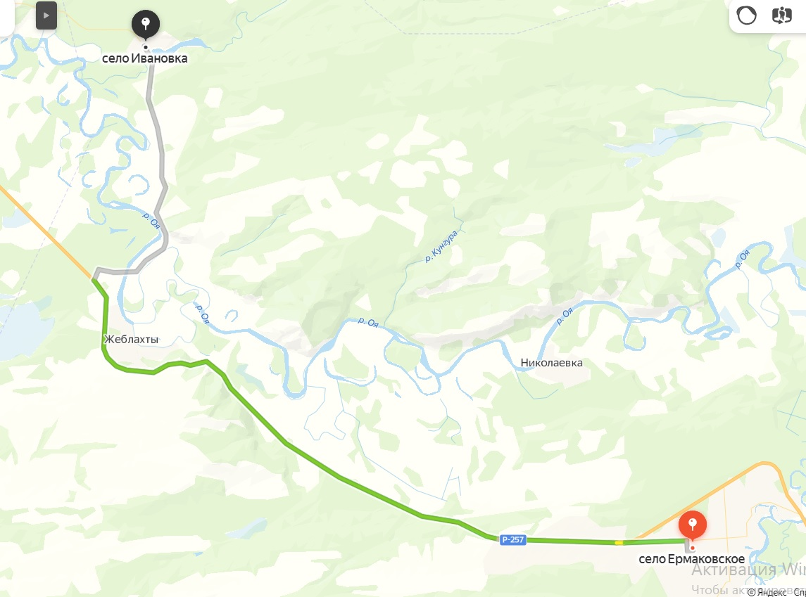

2 этап автопробега.

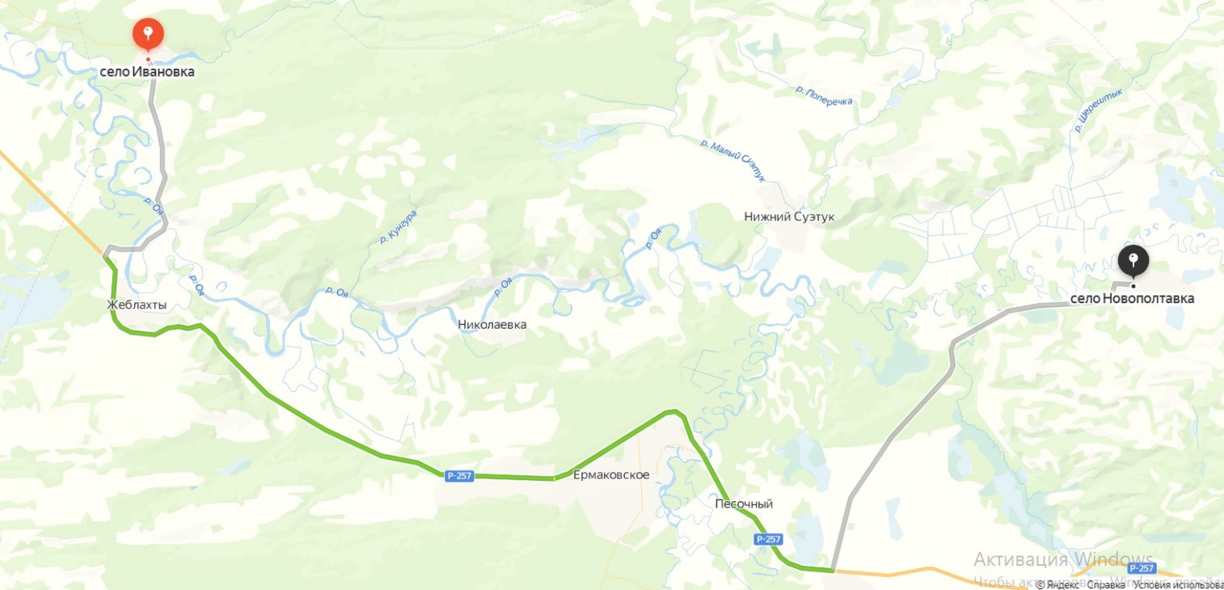

3 этап автопробега.

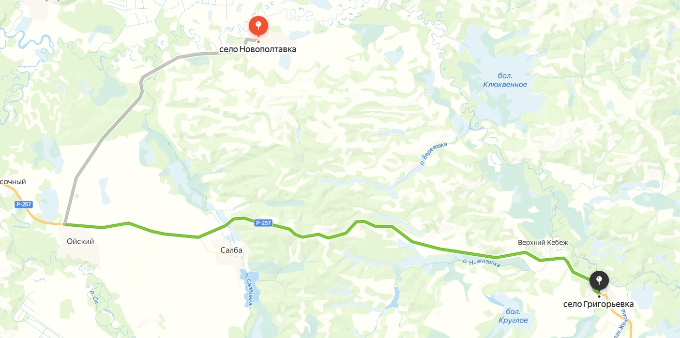

4 этап автопробега.

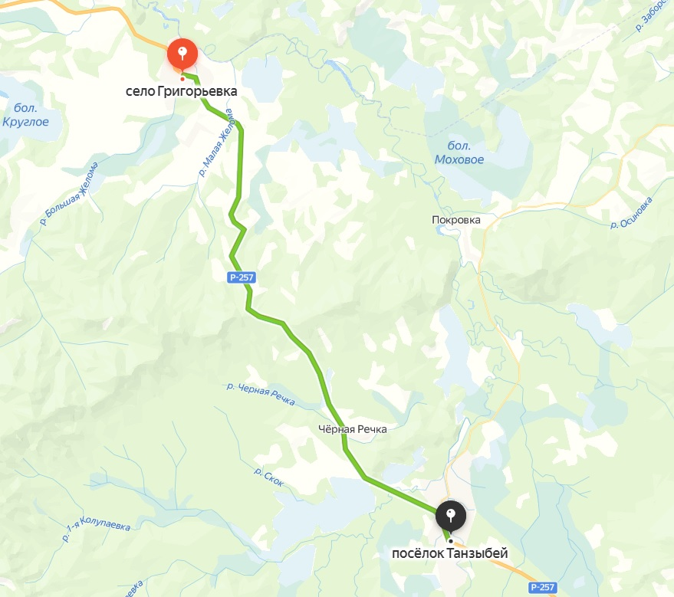

5 этап автопробега.

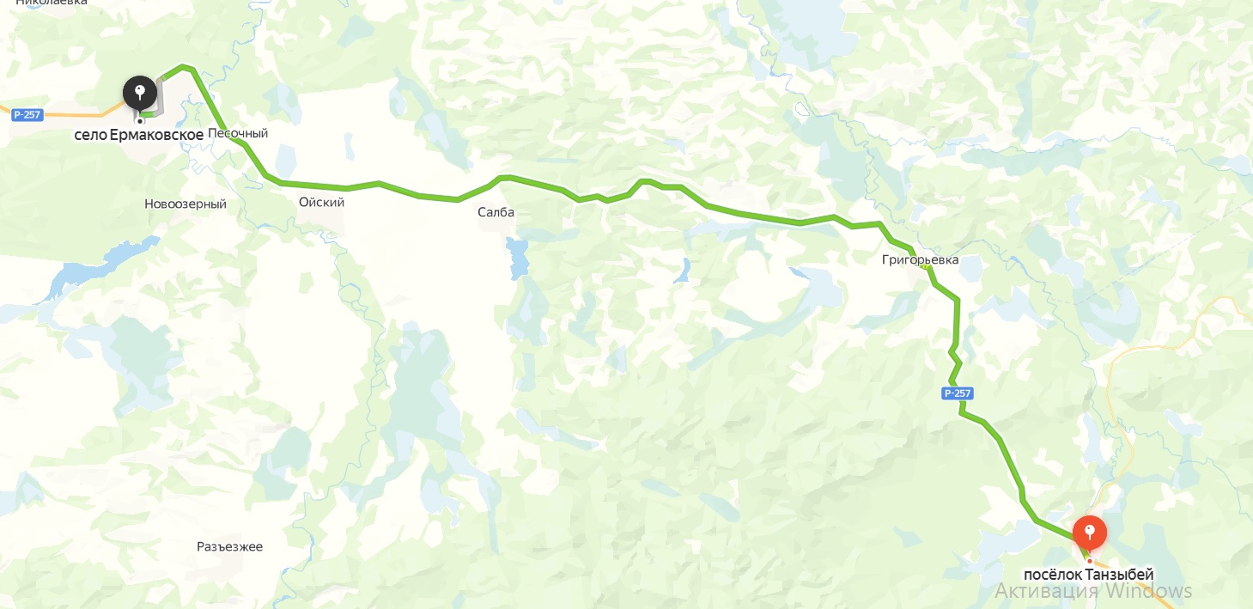

Приложение №3 к Положению о проведении муниципального патриотического автопробега «ZАЕZД ПАМЯТИ», приуроченного к 78-ой годовщине Победы советского народа в Великой Отечественной войне 1941-1945 годов

ЗАЯВКА
для участия в муниципальном патриотическом автопробеге

№п/п | ФИО | Данные на машину (для водителей) | Телефон
1. | Водитель -
2. | Пассажир -
3. | Пассажир -
4.
* В заявки должны быть указаны все пассажиры экипажа

Приложение №4 к Положению о проведении муниципального патриотического автопробега «ZАЕZД ПАМЯТИ», приуроченного к 78-ой годовщине Победы советского народа в Великой Отечественной войне 1941-1945 годов

ИНСТРУКЦИЯ ПО ТЕХНИКЕ БЕЗОПАСНОСТИ
1. Требования безопасности перед началом движения колонны
1.1. Внешним осмотром проверить исправность автомобиля. Путем пробного запуска двигателя убедиться в нормальной работе всех систем автомобиля, контрольных приборов и работе звукового сигнала.
2. Обязанности участника колонны:
2.1. Участник колонны обязан выполнять требования Ведущего и Замыкающего.
2.2. Движение в колонне осуществляется с включенным ближним светом фар.
2.3. Участник колонны обязан соблюдать безопасную дистанцию.
2.4. Запрещается нарушать схему движения колонны, в том числе обгонять других
участников колонны, а также покидать колонну или производить самопроизвольную
остановку.
3. Начало движения.
3.1. При посадке и высадке участников водители должны включить аварийную
сигнализацию.
3.2. Участники колонны должны запустить двигатели и включить ближний свет фар.
3.3. В случае неготовности, участник колонны должен сообщить об этом Замыкающему колонны.
3.4. Замыкающий колонны перекрывает полосу, на которую должна выехать колонна и убедиться, что началу движения колонны ничего не мешает, после чего дать разрешение Ведущему начать движение.
3.5. После получения разрешения Замыкающего, Ведущий колонны должен подать
звуковой сигнал и начать движение.
3.6. Остальные участники колонны начинают движение согласно схеме движения
колонны.
3.7. Замыкающий присоединяется к колонне только после того, как выедет последний участник колонны.
4. Требования безопасности во время движения в колонне
4.1. При движении в колонне, на улице населенного пункта и дороге, необходимо
руководствоваться маршрутами, которые должны быть утверждены оргкомитетом
автопробега.
4.2. При движении строго соблюдать правила дорожного движения, не превышать
установленной Положением скорости движения, не выезжать на полосу встречного движения, не
допускать резких, внезапных поворотов, резкого торможения, неправильного обгона.
4.3. При каждой, даже кратковременной, остановке затормаживать автомобиль
стояночным тормозом.
4.4. Правила движения в колонне:
4.4.1. Остановка:
1. Ведущий подает сигнал о торможении и включает сигнал правого поворота.
2. Ведущий снижает скорость, съезжает на обочину и останавливается
параллельно дороге.
3. Участники колонны за Ведущим съезжают на обочину и останавливаются,
соблюдая дистанцию и схему построения.
4.4.2. Стоянка. При заезде на стоянку участник колонны обязан остановиться на въезде, и продолжить движение только после того, как впереди идущий участник завершит парковку.
4.4.3. Проезд перекрестков. Все перекрестки следует проезжать, строго соблюдая ПДД и используя необходимые сигналы.
4.4.4. Обгон. Начало обгона разрешается только совместно с колонной по очереди, когда впереди идущий автомобиль уже сделал обгон.
4.4.5. Разрыв и восстановление колонны (проезд перекрестков, остановка одного из
участников сотрудником ДПС и т.д.):
1. Все перекрестки следует проезжать, строго соблюдая ПДД и используя необходимые сигналы.
2. В случае разрыва колонны Замыкающий предупреждает об этом Ведущего.
КОЛОННА продолжает движение за исключением Замыкающего и отстающего
(-их) автомобилей!
3. Ведущий принимает решение об остановке колонны или об изменении скорости
и сообщает об этом Замыкающему.
4. После того, как оставшаяся часть догнала колонну, Замыкающий информирует
Ведущего о восстановлении колонны.
4.4.6. Скорость. Скорость движения колонны, определяется Ведущим, в среднем до 60 км/ч на трассе и 30 км/ч в населенном пункте.

5. Требования безопасности в аварийных ситуациях
5.1. В случае появления неисправности в работе двигателя, контрольных приборов или систем, принять вправо, съехать на обочину дороги, выключить двигатель и тормозить автомобиль стояночным тормозом, а также оповестить о необходимости аварийной остановки Ведущего по телефону и (или) подавать дополнительные сигналы дальним светом и звуковым сигналом, и медленно снижать скорость до полной остановки. Для осуществления аварийной остановки участник колонны обязан оповестить о необходимости аварийной остановки Ведущего по телефону и (или) подавать дополнительные сигналы дальним светом и звуковым сигналом, и медленно снижать скорость до полной остановки.
5.2.Устранение неисправности при работающем двигателе запрещается. Движение
возобновляется только после устранения неисправности.
5.3. При получении травмы оказать первую помощь пострадавшему, при необходимости отправить его в ближайшее лечебное учреждение и сообщить об этом администрации учреждения.

6. Требования безопасности по окончании движения
6.1. Поставить автомобиль на место стоянки, выключить двигатель, затормозить
автомобиль стояночным тормозом и привести его в порядок.

